Resolución del Pleno del Instituto de Transparencia, Acceso a la Información Pública y Protección de Datos Personales del Estado de México y Municipios, con domicilio en Metepec, Estado de México, del nueve de agosto de dos mil veintitrés.

VISTO el expediente formado con motivo del Recurso Revisión 13427/INFOEM/IP/RR/2022, promovido por XXXXXXX XXXXXX XXXXXXX, a quien en lo sucesivo se denominará LA RECURRENTE, en contra de la de respuesta emitida por el Sistema Municipal Para el Desarrollo Integral de la Familia de Tlalnepantla de Baz, que en lo sucesivo se denominará EL SUJETO OBLIGADO, se procede a dictar la presente resolución con base en lo siguiente:

RESULTANDO

I. De la Solicitud de Información
El once de julio de dos mil veintidós, LA RECURRENTE presentó a través del Sistema de Acceso a la Información Mexiquense, que en lo subsecuente se denominara EL SAIMEX ante EL SUJETO OBLIGADO, misma a la que se le asignó el número de expediente 00098/DIFTLALNE/IP/2022, mediante la cual requirió:

“Solicito el listado del parque vehicular del SMDIF, mismo que incluya placas, fotografía del vehículo descripción de la ubicación y la bitácora de carga de combustible de cada uno de ellos; de igual forma, se solicita fotografía del kilometraje de cada uno de los vehículos referidos, así como los correspondientes oficios de todas las personas servidoras públicas resguardatarias que tienen vehículos a su cargo para el periodo del 01 de enero de 2022 al 30 de junio de 2022. Favor de incluir información de los 18 vehículos "que se incorporaron" al parque vehicular del SMDIF en mayo del presente año.”

MODALIDAD DE ENTREGA: Vía SAIMEX.

II. Turno de requerimiento del Sujeto Obligado
En cumplimiento al artículo 162 de la Ley de Transparencia y Acceso a la Información Pública del Estado de México y Municipios, el once de julio de dos mil veintidós, el Titular de la Unidad de Transparencia del SUJETO OBLIGADO, turnó el requerimiento de información a los servidores públicos habilitados que estimó pertinente, a fin de colmar la solicitud de Acceso a la Información Pública; tal y como, se aprecia en la imagen siguiente:
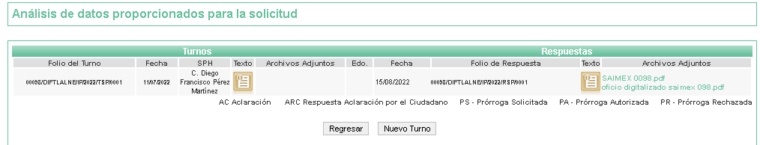

III. Respuesta del Sujeto Obligado
Del expediente electrónico conformado en el SAIMEX, del Recurso de Revisión materia del presente estudio, se advierte el quince de agosto de dos mil veintidós, EL SUJETO OBLIGADO dio respuesta en los siguientes términos:

“Para el Desarrollo Integral de la Familia de Tlalnepantla de Baz, México a 15 de Agosto de 2022
Nombre del solicitante: C. Solicitante
Folio de la solicitud: 00098/DIFTLALNE/IP/2022
En respuesta a la solicitud recibida, nos permitimos hacer de su conocimiento que con fundamento en el artículo 53, Fracciones: II, V y VI de la Ley de Transparencia y Acceso a la Información Pública del Estado de México y Municipios, le contestamos que:
Por medio del presente reciba un cordial saludo; así mismo en referencia a la solicitud número 00098/TLALNE/IP/2022, se emite la respuesta en atención a lo dispuesto en los artículos 12 segundo párrafo, 18, 19, 59 fracciones I, II y III y 163 primer párrafo de la Ley de Transparencia y Acceso a la Información Pública del Estado de México y Municipios, para los efectos legales a que haya lugar.”

Así mismo el SUJETO OBLIGADO adjuntó a su respuesta los siguientes documentos electrónicos:

“SAIMEX 0098.pdf”. – Archivo electrónico constante de 4 fojas que contienen el parque vehicular del Sistema Municipal Para el Desarrollo Integral de la Familia de Tlalnepantla de Baz, con los rubros siguientes


“oficio digitalizado saimex 098.pdf”. – Archivo electrónico que contiene 2 fojas en el cual de su contenido se advierte que el Director de Administración y Finanzas del Sistema Municipal Para el Desarrollo Integral de la Familia de Tlalnepantla de Baz anexa en medio digital información que se encuentra dentro de los expedientes de control vehicular.

IV. Del Recurso Revisión
Inconforme con la respuesta, el diecinueve de agosto de dos mil veintidós, LA RECURRENTE interpuso el Recurso Revisión sujeto del presente estudio, el cual fue registrado en EL SAIMEX, y se le asignó el número de expediente 13427/INFOEM/IP/RR/2022, en el que señaló como:
Acto Impugnado:
“Información incompleta, faltan fotografías, resguardos y demás documentos requeridos.” (Sic)
Así como Razones o Motivos de Inconformidad:
“Falta más de la mitad de la información solicitada..” (Sic)

V. Del turno del Recurso Revisión
El diecinueve de agosto de dos mil veintidós, el recurso que se trata se envió electrónicamente al Instituto de Transparencia, Acceso a la Información Pública y Protección de Datos Personales del Estado de México y Municipios; por lo que, con fundamento en el artículo 185, fracción I de la Ley de Transparencia y Acceso a la Información Pública del Estado de México y Municipios, se turnó mediante EL SAIMEX, a la Comisionada Sharon Cristina Morales Martínez a efecto de decretar su admisión o desechamiento.

a) Admisión del Recurso Revisión
De las constancias del expediente electrónico del SAIMEX, se advierte que el veinticuatro de agosto de dos mil veintidós, se acordó la admisión a trámite del Recurso de Revisión que nos ocupa; así como la integración del expediente respectivo, mismo que se puso a disposición de las partes, para que en un plazo máximo de siete días hábiles conforme a lo dispuesto por el artículo 185 de la Ley de Transparencia y Acceso a la Información Pública del Estado de México y Municipios; LA RECURRENTE manifestara lo que a su derecho conviniera, a efecto de presentar pruebas o alegatos y, en su caso, EL SUJETO OBLIGADO rindiera su correspondiente Informe Justificado.

b) Manifestaciones
De acuerdo a las constancias digitales que obran en EL SAIMEX se desprende que conforme a lo dispuesto en el artículo 185 de la Ley de Transparencia y Acceso a la Información Pública del Estado de México y Municipios, dentro del término legalmente concedido a LA RECURRENTE, éste no realizó manifestación alguna, ni presentó pruebas o alegatos; por su parte EL SUJETO OBLIGADO tampoco realizó manifestaciones, como se advierte de la siguiente imagen:
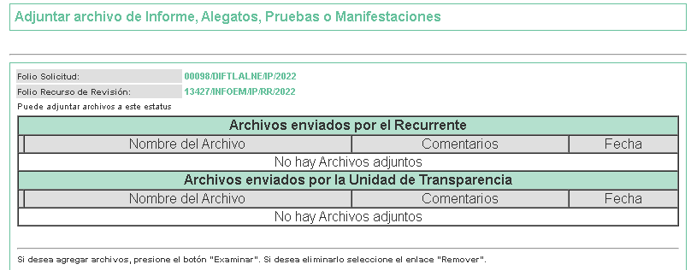

c) De la ampliación
El diez de octubre de dos mil veintidós, se notificó el acuerdo de ampliación de plazo para resolver el presente Recurso de Revisión, previsto en el artículo 181, tercer párrafo de la Ley de Transparencia y Acceso a la Información Pública del Estado de México y Municipios.
Este organismo garante no pasa por alto justificar, que el plazo para emitir resolución en el presente asunto encuentra sustento en el alto número de recursos de revisión recibidos dentro del primer semestre del año dos mil veintidós, que, en comparación con los recibidos el año pasado dentro del mismo periodo, se ha incrementado aproximadamente un 400%, circunstancia atípica que ha rebasado las capacidades técnicas y humanas del personal encargado de la proyección de las resoluciones a dichos medios de impugnación.

Por ello, es menester precisar que si bien se ha excedido el plazo para resolver el presente medio de impugnación, de conformidad con la ley de la materia, el plazo para emitir resolución se encuentra justificado en los elementos para medir su razonabilidad de asuntos conforme a los parámetros establecidos por diversos órganos jurisdiccionales federales, aplicables también en procedimientos análogos, como el que nos ocupa.

Así, en términos de lo que establecen los artículos 8.1 y 25 de la Convención Americana sobre Derechos Humanos, los recursos deben ser sencillos y resolverse en el menor tiempo posible, tomando en consideración la dilación total del procedimiento; esto es, en un plazo razonable.

En ese sentido, el legislador fijó los términos procesales en las leyes, de manera general, sin que pudiera prever la variada gama de casos que son resueltos por los órganos jurisdiccionales o cuasi jurisdiccionales, tanto por la complejidad de los hechos, como por el número de casos que conocen.

Por ello, excepcionalmente, si un asunto es resuelto con posterioridad a los plazos señalados por la norma debe analizarse la razonabilidad del tiempo necesario para su resolución, atentos a los siguientes criterios:

- Complejidad del asunto: La complejidad de la prueba, la pluralidad de sujetos procesales, el tiempo transcurrido, las características y contexto del recurso.
- Actividad Procesal del interesado: Acciones u omisiones del interesado.
- Conducta de la Autoridad: Las Acciones u omisiones realizadas en el procedimiento. Así como si la autoridad actuó con la debida diligencia.
- La afectación generada en la situación jurídica de la persona involucrada en el proceso: Violación a sus derechos humanos.

De modo que, cuando se trate de un asunto excepcional, por alguna o todas las características mencionadas o bien, cuando el ingreso de asuntos al órgano jurisdiccional o cuasi jurisdiccional respectivo supere notoriamente al que podría considerarse normal, debe concluirse que es una excluyente de responsabilidad en relación con la actuación del funcionario, como ha acontecido en el caso que nos ocupa.

Argumento que encuentra sustento en la jurisprudencia P./J. 32/92 emitida por el Pleno de la Suprema Corte de Justicia de la Nación de rubro “TÉRMINOS PROCESALES. PARA DETERMINAR SI UN FUNCIONARIO JUDICIAL ACTUÓ INDEBIDAMENTE POR NO RESPETARLOS SE DEBE ATENDER AL PRESUPUESTO QUE CONSIDERÓ EL LEGISLADOR AL FIJARLOS Y LAS CARACTERÍSTICAS DEL CASO.”, visible en la Gaceta del Seminario Judicial de la Federación con el registro digital 205635.

Razones por las cuales cabe concluir que, la resolución al recurso de revisión se solventa hasta esta fecha, debido a que existe una excesiva carga de trabajo en desproporción a la capacidad de los recursos materiales y humanos con que cuenta este Instituto para atender la enorme demanda de usuarios que acuden para que se les garantice su Derecho de acceso a la información Pública y Protección de Datos Personales, aunado a la complejidad de los hechos a los que se refieren, así como al volumen del expediente, la extensión de los escritos y pruebas aportadas y desahogadas por las partes; lo que impide la tramitación de los recursos dentro de los términos legales previamente establecidos por la Ley, por tratarse de causas de fuerza mayor.

Al respecto, también son de considerar los criterios sostenidos por el Cuarto Tribunal Colegiado en Materia Administrativa del Primer Circuito, cuyos rubros y datos de identificación son los siguientes:

“PLAZO RAZONABLE PARA RESOLVER. DIMENSIÓN Y EFECTOS DE ESTE CONCEPTO CUANDO SE ADUCE EXCESIVA CARGA DE TRABAJO.” consultable en el Seminario Judicial de la Federación y su gaceta, con el registro digital 2002351.
“PLAZO RAZONABLE PARA RESOLVER. CONCEPTO Y ELEMENTOS QUE LO INTEGRAN A LA LUZ DEL DERECHO INTERNACIONAL DE LOS DERECHOS HUMANOS.”, visible en el Seminario Judicial de la Federación y su gaceta, con el registro digital 2002350.

Por ello, este organismo garante comprometido con la tutela de los derechos humanos confiados, señala que este exceso del plazo legal para resolver el presente asunto, resulta de carácter excepcional.

d) Cierre de Instrucción
Una vez analizado el estado procesal que guarda el expediente, el nueve de agosto de dos mil veintitrés, la Comisionada Sharon Cristina Morales Martínez acordó el cierre de instrucción; así como, la remisión del mismo a efecto de ser resuelto, de conformidad con lo establecido en el artículo 185 fracciones VI y VIII de la Ley de Transparencia y Acceso a la Información Pública del Estado de México y Municipios; y,

CONSIDERANDO

PRIMERO. Competencia.
Este Instituto de Transparencia, Acceso a la Información Pública y Protección de Datos Personales del Estado de México y Municipios, es competente para conocer y resolver el presente Recurso Revisión, conforme a lo dispuesto en los artículos 6, Apartado A de la Constitución Política de los Estados Unidos Mexicanos; 5, párrafos trigésimo segundo, trigésimo tercero y trigésimo cuarto, fracciones IV y V de la Constitución Política del Estado Libre y Soberano de México; ordinal 2, fracción II, 13, 29, 36, fracciones I y II, 176, 178, 179, 181 párrafo tercero y 185 de la Ley de Transparencia y Acceso a la Información Pública del Estado de México y Municipios; y 9, fracciones I y XXIII y 11 del Reglamento Interior del Instituto de Transparencia, Acceso a la Información Pública y Protección de Datos Personales del Estado de México y Municipios.

SEGUNDO. Interés.
El Recurso Revisión fue interpuesto por parte legítima, en atención a que se presentó por EL RECURENTE, quien es la misma persona que formuló la solicitud de acceso a la Información Pública al SUJETO OBLIGADO, pues para ello, es necesario que el particular ingrese al SAIMEX mediante la utilización de su clave de usuario y contraseña.

TERCERO. Oportunidad.
El Recurso de Revisión fue interpuestos dentro del plazo de quince días hábiles, contados a partir del día siguiente al que EL RECURENTE tuvo conocimiento de la respuesta impugnada; tal y como, lo prevé el artículo 178 de la Ley de Transparencia y Acceso a la Información Pública del Estado de México y Municipios, que establece:

“Artículo 178. El solicitante podrá interponer, por sí mismo o a través de su representante, de manera directa o por medios electrónicos, recurso de revisión ante el Instituto o ante la Unidad de Transparencia que haya conocido de la solicitud dentro de los quince días hábiles, siguientes a la fecha de la notificación de la respuesta.

A falta de respuesta del sujeto obligado, dentro de los plazos establecidos en esta Ley, a una solicitud de acceso a la información pública, el recurso podrá ser interpuesto en cualquier momento, acompañado con el documento que pruebe la fecha en que presentó la solicitud.

En el caso de que se interponga ante la Unidad de Transparencia, ésta deberá remitir el recurso de revisión al Instituto a más tardar al día siguiente de haberlo recibido.”

En esa tesitura, atendiendo a que EL SUJETO OBLIGADO notificó la respuesta a la solicitud de Acceso a la Información Pública el día quince de agosto de dos mil veintidós; así, el plazo de quince días hábiles que el artículo 178 de la Ley de la materia otorga al RECURRENTE para presentar el Recurso de Revisión, transcurrió del dieciséis de agosto al cinco de septiembre de dos mil veintidós, sin contemplar en el cómputo los días veinte, veintiuno, veintisiete y veintiocho de agosto, tres y cuatro de septiembre de dos mil veintidós, por corresponder a sábados y domingos, considerados como días inhábiles, en términos del artículo 3, fracción X de la Ley de Transparencia y Acceso a la Información Pública del Estado de México y Municipios.

En ese tenor, si el Recurso de Revisión que nos ocupa, se presentó el día diecinueve de agosto de dos mil veintidós este se encuentra dentro de los márgenes temporales previstos en el citado precepto legal y, por tanto, se considera oportuno.

CUARTO. Procedibilidad.
Del análisis efectuado se advierte que resulta procedente la interposición del Recurso y se concluye la acreditación plena de todos y cada uno de los elementos formales exigidos por el artículo 180 de la Ley de Transparencia y Acceso a la Información Pública del Estado de México y Municipios, que a la letra señala:

“Artículo 180. El recurso de revisión contendrá:
I. El sujeto obligado ante la cual se presentó la solicitud;
II. El nombre del solicitante que recurre o de su representante y, en su caso, del tercero interesado, así como la dirección o medio que señale para recibir notificaciones;
III. El número de folio de respuesta de la solicitud de acceso;
IV. La fecha en que fue notificada la respuesta al solicitante o tuvo conocimiento del acto reclamado, o de presentación de la solicitud, en caso de falta de respuesta;
V. El acto que se recurre;
VI. Las razones o motivos de inconformidad;
VII. La copia de la respuesta que se impugna y, en su caso, de la notificación correspondiente, en el caso de respuesta de la solicitud; y
VIII. Firma EL RECURENTE, en su caso, cuando se presente por escrito, requisito sin el cual se dará trámite al recurso.
Adicionalmente, se podrán anexar las pruebas y demás elementos que considere procedentes someter a juicio del Instituto.
En ningún caso será necesario que el particular ratifique el recurso de revisión interpuesto.
En caso de que el recurso se interponga de manera electrónica no será indispensable que contengan los requisitos establecidos en las fracciones II, IV, VII y VIII.”
(Énfasis añadido)

QUINTO. Estudio y resolución del asunto.
Una vez determinada la vía sobre la que versará el presente recurso, y previa revisión del expediente electrónico formado en EL SAIMEX con motivo de la solicitud de información y del recurso a que da origen, es de señalar que el análisis del presente, se basará en el contenido íntegro de las actuaciones que obran en el expediente electrónico, para así estar en posibilidad este Órgano garante de dictar el fallo correspondiente conforme a derecho, tomando en consideración los elementos aportados por las partes y respetando en todo momento al principio de máxima publicidad consagrado en la Constitución Política de los Estados Unidos Mexicanos, en la Constitución Política del Estado Libre y Soberano de México y demás leyes aplicables en la materia; así como, en los Tratados Internacionales en los que el Estado Mexicano sea parte, en concordancia con el párrafo tercero del artículo 1 de la Constitución Política de los Estados Unidos Mexicanos y los numerales 8 y 9 de la Ley de Transparencia y Acceso a la Información Pública del Estado de México y Municipios.
Dicho lo anterior, previo al estudio del presente asunto, es conveniente precisar que la parte solicitante requirió al Sujeto Obligado le proporcionara información consistente en lo siguiente:
““Solicito el listado del parque vehicular del SMDIF, mismo que incluya placas, fotografía del vehículo descripción de la ubicación y la bitácora de carga de combustible de cada uno de ellos; de igual forma, se solicita fotografía del kilometraje de cada uno de los vehículos referidos, así como los correspondientes oficios de todas las personas servidoras públicas resguardatarias que tienen vehículos a su cargo para el periodo del 01 de enero de 2022 al 30 de junio de 2022. Favor de incluir información de los 18 vehículos "que se incorporaron" al parque vehicular del SMDIF en mayo del presente año.”

En respuesta el Sujeto Obligado remítelos siguientes archivos digitales:

“SAIMEX 0098.pdf”. – Archivo electrónico que contiene 4 fojas que contienen el parque vehicular del Sistema Municipal Para el Desarrollo Integral de la Familia de Tlalnepantla de Baz, con los rubros siguientes:
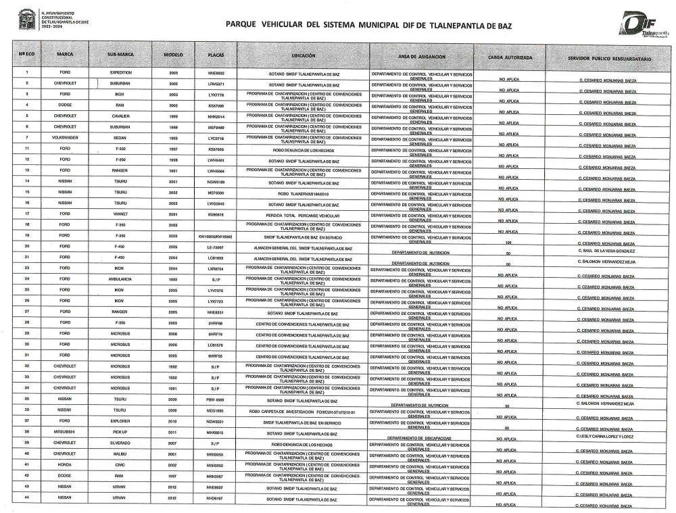

“oficio digitalizado saimex 098.pdf”. – Archivo electrónico que contiene 2 fojas en el cual de su contenido se advierte que el Director de Administración y Finanzas del Sistema Municipal Para el Desarrollo Integral de la Familia de Tlalnepantla de Baz anexa en medio digital información que se encuentra dentro de los expedientes de control vehicular, como se advierte de la siguiente imagen:

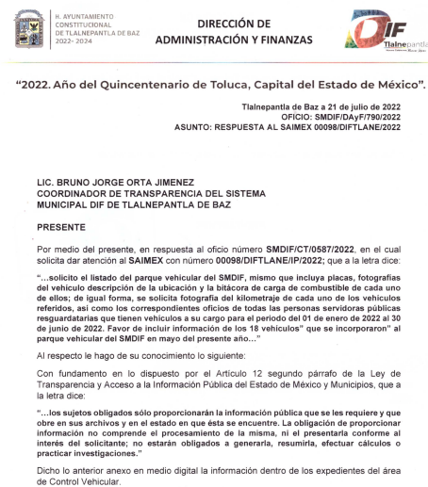

Ahora bien, en resumen, del análisis expuesto con antelación, el Sujeto Obligado remite el Parque Vehicular que cuenta con los rubros de número económico, marca, submarca, modelo, placas, ubicación, área de asignación, carga autorizada y servidor púbico resguardatario.
Por lo que, se puede apreciar que derivado de las documentales proporcionadas por la Dirección de Administración y Finanzas del Sistema Municipal Para el Desarrollo Integral de la Familia de Tlalnepantla de Baz, se advierte que, de conformidad con lo establecido en el artículo 12 de la Ley de Transparencia y Acceso a la Información Pública del Estado de México y Municipios, EL SUJETO OBLIGADO sólo proporcionará la información que obre en sus archivos, lo que a contrario sensu significa que no se está obligado a proporcionar lo que no obre en sus archivos.
Cabe destacar que, de acuerdo a lo estipulado en el Reglamento Interno del Sistema Municipal para el Desarrollo Integral de la Familia de Tlalnepantla de Baz, Estado de México 2022, la Dirección de Administración y Finanzas cuenta con las atribuciones correspondientes a las medidas, asignación, uso, cuidado, control y resguardo de las unidades vehiculares, como se advierte a continuación:

CAPÍTULO QUINTO
DE LA DIRECCIÓN DE ADMINISTRACIÓN Y FINANZAS

ARTÍCULO 74.- Son atribuciones y obligaciones de la o el titular de la Dirección de Administración y Finanzas las siguientes:

(…)

XXIV. Dictar a través del Departamento de Servicios Generales y Control Vehicular las medidas de asignación, uso, cuidado, control y resguardo de las unidades vehiculares del SMDIF;

(…)

XXX. Autorizar las políticas y procedimientos relativos al manejo de los vehículos propiedad del SMDIF, a propuesta del Departamento de Servicios Generales y Control Vehicular;

ARTÍCULO 75.- Para el eficaz despacho de sus atribuciones, la o el titular de la Dirección de Administración y Finanzas, contará con las siguientes unidades administrativas:
I. Departamento de Recursos Financieros y Control Presupuestario;
II. Departamento de Ingresos;
III. Departamento de Capital Humano;
IV. Departamento de Servicios Generales y Control Vehicular;
V. Departamento de Recursos Materiales; y el
VI. Departamento de Patrimonio;

Ahora bien, conviene recordar la solicitud de la Recurrente de manera diseminada, para con ello verificar que los requerimientos solicitados fueron debidamente atendidos por el Sujeto Obligado, por lo que a continuación se enlista lo relativo al Listado del Parque Vehicular, siendo los siguientes:

- Placas
- Fotografía del vehículo
- Descripción de la ubicación
- Bitácora de carga de combustible
- Fotografía del kilometraje
- Oficios de las personas que tienen a su cargo el resguardo de los vehículos para el periodo de 01 de enero al 30 de junio de 2022
- Información de los 18 vehículos "que se incorporaron" al parque vehicular del SMDIF en mayo del presente año.

Ahora bien, de acuerdo al documento remitido por el Sujeto Obligado, se advierte que atiende los siguientes requerimientos mediante el archivo digital “SAIMEX 0098.pdf”. que contiene el parque vehicular del Sistema Municipal Para el Desarrollo Integral de la Familia de Tlalnepantla de Baz, con los rubros siguientes:



De lo anterior, podemos observar que se encuentran debidamente colmados los requerimientos marcados con los números 1 y 3, pues hace entrega del número de placas de cada vehículo, así como la descripción del lugar de ubicación.

Además, de acuerdo a las atribuciones marcadas en el Reglamento Interno del Sistema Municipal para el Desarrollo Integral de la Familia de Tlalnepantla de Baz, atinentes al Departamento de Servicios Generales y Control Vehicular, se advierte lo siguiente:

SECCIÓN CUARTA
DEL DEPARTAMENTO DE SERVICIOS GENERALES Y CONTROL VEHICULAR

ARTÍCULO 79.- Son atribuciones y obligaciones del Departamento de Servicios Generales y Control Vehicular, las siguientes:

I. Gestionar y llevar un registro y control de las necesidades y pagos relativos al suministro de gas, agua potable, alcantarillado y energía eléctrica de las diversas unidades administrativas y centros periféricos del SMDIF conforme a la necesidad expresada por éstos;
II. Elaborar en coordinación con las unidades administrativas el Programa Anual de Mantenimiento de los bienes muebles e inmuebles propiedad del SMDIF, en el ámbito de su competencia y conforme la factibilidad en la administración y empleo de recursos asignados;
III. Coordinar la aplicación de medidas de seguridad e higiene que se establezcan dentro de las instalaciones del SMDIF;
IV. Planear, organizar y supervisar los servicios de limpieza e intendencia en las instalaciones del SMDIF;
V. Instruir mediante Ordenes de Trabajo las labores que realiza el personal de mantenimiento, intendencia, veladores, cocina y chóferes;
VI. Supervisar los servicios y labores que realiza el personal de mantenimiento, intendencia, veladores, cocina y chóferes, suministrando las herramientas e insumos necesarios para su desempeño;
VII. Suministrar, de acuerdo a las solicitudes de las diferentes áreas del SMDIF, lo necesario para el montaje de carpas, sonido, lonas, sillas y tablones para la realización de las actividades, jornadas y eventos del SMDIF;
VIII. En colaboración con el Departamento de Giras y Eventos, brindar el apoyo para la realización de eventos y giras de trabajo que realice el SMDIF, en el ámbito de sus atribuciones y recursos;
IX. Planear, organizar, coordinar y supervisar el servicio de comedor para las personas servidoras públicas en el Kiosco, procurando que la venta de alimentos en el mismo beneficie principalmente al personal de mantenimiento, intendencia, veladores, cocina y chóferes;
X. Emitir los dictámenes, a solicitud de las diversas unidades administrativas, sobre el estado que guardan los bienes muebles del SMDIF;
XI. Controlar y supervisar la administración y operación del parque vehicular;
XII. Dictar en coordinación con la Dirección de Administración y Finanzas los lineamientos y medidas de asignación, uso, cuidado, control y resguardo de las unidades vehiculares del SMDIF;
XIII. Supervisar la realización de un control físico de los vehículos al servicio de las respectivas unidades administrativas, así como su asignación y resguardos;
XIV. Mantener actualizada la documentación oficial del parque vehicular;
XV. Mantener el control de pagos de derechos e impuestos, verificaciones ambientales, así como las pólizas de seguros de los vehículos propiedad del SMDIF;
XVI. Supervisar el uso racional y eficiente de combustible suministrado a las unidades vehiculares, a través de bitácoras;
XVII. Gestionar el mantenimiento preventivo y correctivo del parque vehicular propiedad del SMDIF;
XVIII. Proponer las políticas y procedimientos para el control y uso adecuado del parque vehicular del SMDIF;
XIX. Supervisar las funciones de los choferes asignados a las unidades administrativas del SMDIF;
XX. Llevar un control mediante bitácoras de los servicios de transporte solicitados al departamento;
XXI. Ser el enlace ante prestadores de servicios previamente establecidos, para la realización de servicios de mantenimiento preventivo y correctivo al parque vehicular, de conformidad con la normatividad aplicable;
XXII. Participar en los procedimientos de la revista vehicular que realice por el Órgano Interno de Control;
XXIII. Dar seguimiento hasta su conclusión, en la atención de siniestros o percances relacionados con vehículos propiedad o bajo uso del SMDIF; y
XXIV. Las demás que establezca la Dirección de Administración y Finanzas en el ámbito de sus atribuciones, o que señale la normatividad aplicable.

En ese sentido, y atendiendo la legislación aplicable que habrá de ser observada por los Municipios, cabe traer a contexto los Lineamientos del Órgano Superior de Fiscalización del Estado de México para el Inventario General del parque vehicular, el cual señala que el informe trimestral deberá presentarse en formato “.pdf” y “.xls”, y deberá contener como datos mínimos los siguientes:
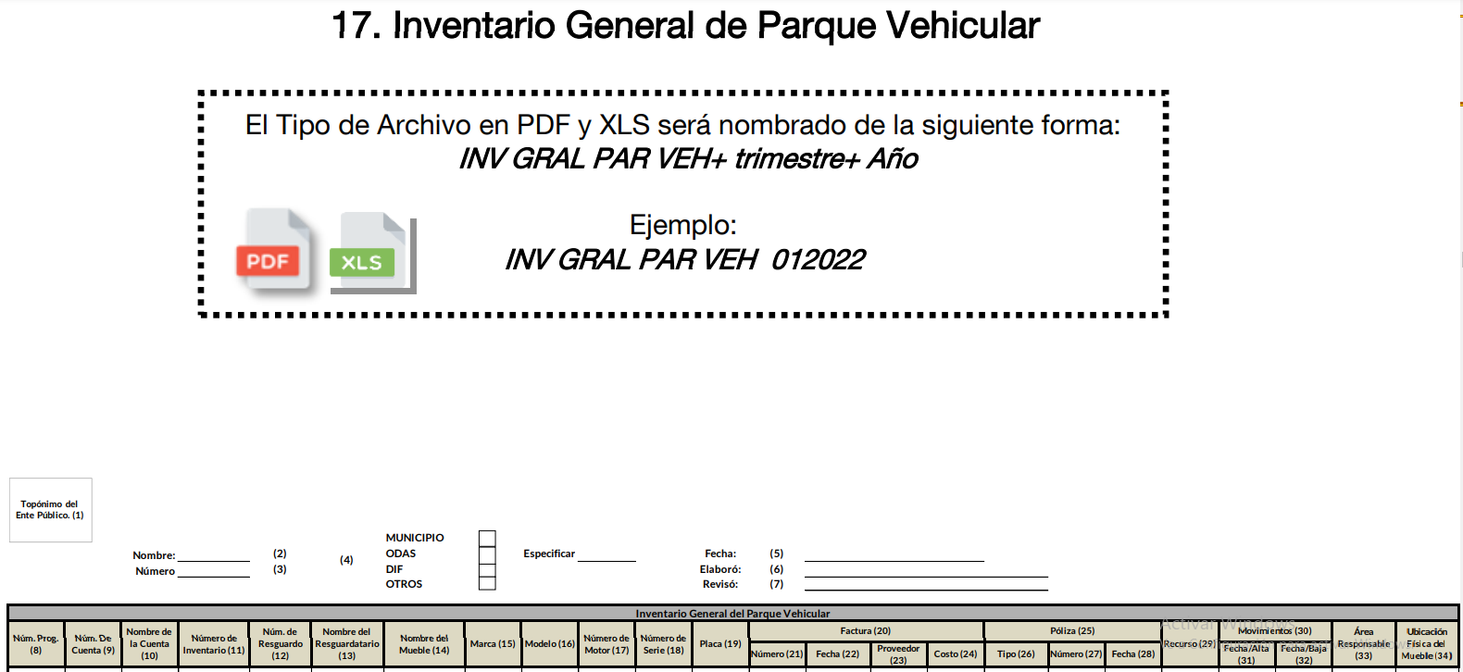
El inventario en referencia tiene como finalidad mostrar el desglose detallado del parque vehicular, con el propósito de identificar el total de vehículos propiedad del ente público y así ubicarlos físicamente, área responsable, datos de registro contable, datos del CFDI, datos de descripción del vehículo, así como las condiciones que se encuentra el bien.
Es preciso mencionar que, los lineamientos del Órgano Superior de Fiscalización del Estado de México señalan que, la información en archivos electrónicos comprende documentos digitalizados y documentos en formatos PDF y XLS; en este sentido la información referente al Inventario General del Parque Vehicular se encuentra en el Módulo 1, tal y como a continuación se aprecia:
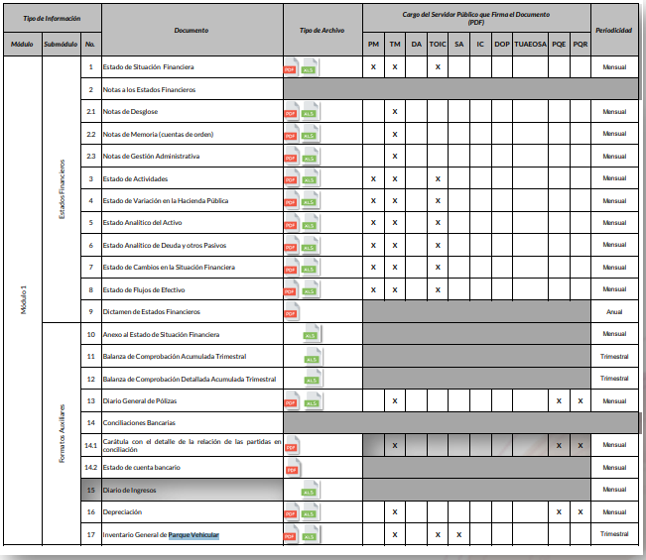
Cabe señalar que los Lineamientos en comento refieren que, por lo que hace al Inventario General de Parque Vehicular contendrá lo siguiente:
“1. Topónimo del Ente Público: Representación gráfica que refiere al ente público.
2. Nombre del Ente Público: Anotar el nombre del ente público, ejemplo: Toluca
3. Número: Anotar el número que le corresponde al ente público, ejemplo: 101
4. Marcar el tipo de Entidad Fiscalizable: Municipio, ODAS, DIF, IMCUFIDE…; cuando se trate de otros especificar cuál.
5. Fecha: Anotar la fecha que corresponde a la información que se reporta; indicando, día, mes y año.
6. Elaboró: Anotar el nombre.
7. Revisó: Anotar el nombre.
8. No. Prog: Anotar el número progresivo correspondiente.
9. Núm. de Cuenta: Se establecen los números de las cuentas, que tienen movimientos de acuerdo al Manual Único de Contabilidad Gubernamental para las Dependencias y Entidades Públicas del Gobierno del Estado de México.
10. Nombre de la cuenta: Muestra el nombre de la Cuentas de acuerdo al Manual Único de Contabilidad Gubernamental para las Dependencias y Entidades Públicas del Gobierno del Estado de México.
11. Número de Inventario: Anotar el número que se registra el inventario del bien.
12. Núm. de Resguardo: Anotar el número que se registra el resguardo del bien.
13. Nombre del Resguardatario: Anotar el nombre de la persona encargada del resguardo del bien.
14. Nombre del Mueble: Anotar el nombre y especificaciones del mueble.
15. Marca: Anotar la marca del mueble.
16. Modelo: Anotar el año del bien.
17. Número de Motor: Anotar el número de motor correspondiente al bien.
18. Número de Serie: Anotar el número de serie del bien.
19. Placa: Anotar los números de las placas del bien.
20. Factura: Datos relacionados con el CFDI.
21. Número: Anotar los últimos cuatro dígitos del CFDI.
22. Fecha: Anotar la fecha de emisión del CFDI.
23. Proveedor: Anotar la denominación o razón social del proveedor al que se adquirió el bien.
24. Costo: Anotar el valor del bien.
25. Póliza: Datos referentes al registro contable.
26. Tipo: Anotar el tipo de póliza donde se registró.
27. Número: Anotar el número de póliza donde se registró.
28. Fecha: Anotar la fecha de póliza donde se registra.
29. Recurso: Anotar el tipo de recurso con el que se paga.
30. Movimientos: Datos de alta y baja del bien.
31. Fecha/Alta: Anotarla fecha de alta del bien.
32. Fecha/Baja: Anotar la fecha de baja del bien.
33. Área Responsable: Anotar el área responsable del resguardo.
34. Ubicación Física del Mueble: Anotar la ubicación fiscal donde se encuentra el bien.” (Sic).

Además, conviene citar lo atinente a los Lineamientos para el Registro y Control del Inventario y la Conciliación y Desincorporación de Bienes Muebles e Inmuebles para las Entidades Fiscalizables Municipales del Estado de México, pues dentro de este se advierte los lineamientos del Resguardo de bienes Muebles, como se advierte a continuación:

CAPÍTULO XXIV
DEL RESGUARDO
OCTOGÉSIMO SEXTO: El resguardo, es una medida de control interno, que permite conocer a quien fue asignado el bien mueble, responsabilizando al servidor público o usuario de su conservación y custodia.

(…)

OCTOGÉSIMO SÉPTIMO: El comité designará al servidor público responsable del resguardo de la documentación soporte de los bienes muebles, conteniendo en cada uno de los expedientes individuales como mínimo, el siguiente documental:

I. Documento original que acredite la propiedad del bien y/o copia certificada tratándose de varios bienes contenidos en el documento;
En el caso de ser un activo biológico, también deberá integrarse lo establecido en el Capítulo XIX, Sección Cuarta de los presentes Lineamientos;
III. Original del resguardo firmado por el servidor público;
IV. Fotografía del bien mueble, y
V. Póliza.

VIGÉSIMO OCTAVO: Los servidores públicos municipales responsables de llevar el control del consumo de los combustibles y lubricantes de cada uno de los vehículos y maquinaria de la entidad fiscalizable municipal, por medio de los vales de gasolina o por los consumos foráneos que realicen fuera del municipio, deberán llevar una bitácora de acuerdo al anexo 3.

Anexo 3.
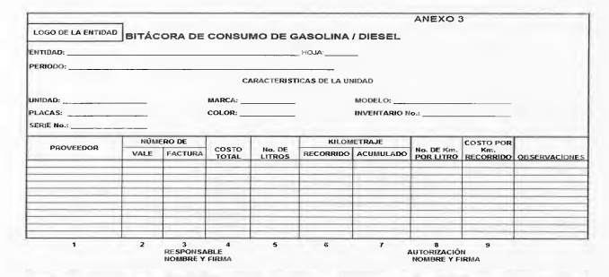
Atento a lo anterior, relativo a los numeral 2 atinente a la Fotografía del kilometraje, no se advierte fuente obligacional para que sea generado un documento a tal grado de detalle, por lo que es importante referir que los Sujetos Obligados tienen la obligación de atender las solicitudes de acceso a la información pública que se les hagan de su conocimiento y por ende deben de proporcionar la información pública que obre en su poder, como así lo establece el artículo 12 de la Ley de Transparencia y Acceso a la Información Pública del Estado de México y Municipios, el cual a la letra refiere lo siguiente:
“Artículo 12. Quienes generen, recopilen, administren, manejen, procesen, archiven o conserven información pública serán responsables de la misma en los términos de las disposiciones jurídicas aplicables.
Los sujetos obligados sólo proporcionarán la información pública que se les requiera y que obre en sus archivos y en el estado en que ésta se encuentre. La obligación de proporcionar información no comprende el procesamiento de la misma, ni el presentarla conforme al interés del solicitante; no estarán obligados a generarla, resumirla, efectuar cálculos o practicar investigaciones.” (Sic)
Es decir, que el derecho de acceso a la información pública se satisface en aquellos casos en que se entregue documento en que conste la información requerida, toda vez que, los Sujetos Obligados no tienen el deber de generar, poseer o administrar la información pública con el grado de detalle solicitado; esto es, que no tienen el deber de generar un documento ad hoc, para satisfacer el derecho de acceso a la información pública, como así lo establece el criterio 03/17 emitido por el Instituto Nacional de Transparencia, Acceso a la Información Pública y Protección de Datos Personales, el cual señala lo siguiente:
03/17 “NO EXISTE OBLIGACIÓN DE ELABORAR DOCUMENTOS AD HOC PARA ATENDER LAS SOLICITUDES DE ACCESO A LA INFORMACIÓN.
Los artículos 129 de la Ley General de Transparencia y Acceso a la Información Pública y 130, párrafo cuarto, de la Ley Federal de Transparencia y Acceso a la Información Pública, señalan que los sujetos obligados deberán otorgar acceso a los documentos que se encuentren en sus archivos o que estén obligados a documentar, de acuerdo con sus facultades, competencias o funciones, conforme a Las características físicas de la información o del lugar donde se encuentre. Por lo anterior, los sujetos obligados deben garantizar el derecho de acceso a la información del particular, proporcionando la información con la que cuentan en el formato en que la misma obre en sus archivos; sin necesidad de elaborar documentos ad hoc para atender las solicitudes de información."(Sic).

Aunado a lo anterior, el último párrafo del artículo 24 de la Ley de la materia, dispone que los Sujetos Obligados sólo proporcionarán la información pública que generen, administren o posean en el ejercicio de sus atribuciones; por consiguiente, la información pública que en su caso se encuentre genere , administre y posean los Sujetos Obligados debe ponerse a disposición de cualquier persona, lo que implica que es deber de los Sujetos Obligados, garantizar el Derecho de Acceso a la Información Pública, por ello l no existir pronunciamiento por parte del Sujeto Obligado relativo a estos rubros, se ordena la entrega de la Fotografía del kilometraje de los vehículos que integran el parque vehicular en el periodo del 01 de enero al 30 de junio de 2022, para el caso que no cuente con la información mencionada, deberá hacerlo del conocimiento de Recurrente.

Por cuanto hace al numeral 4 y 5 relativo a las bitácoras de combustible y fotografías del parque vehicular, por cuanto hace a número 4 de acuerdo a las atribuciones marcadas en el artículo 79 del Reglamento Interno del Sistema Municipal para el Desarrollo Integral de la Familia de Tlalnepantla de Baz, relativo a las atribuciones del Departamento de Control Vehicular, es su obligación supervisar el uso racional del combustible suministrado a las unidades vehiculares, del parque vehicular del Sujeto Obligado, y esto debe realizarse a través de bitácoras elaboradas por dicho departamento; y por cuanto hace al número 5, como se advirtió de los Lineamientos para el Registro y Control del Inventario y la Conciliación y Desincorporación de Bienes Muebles e Inmuebles para las Entidades Fiscalizables Municipales del Estado de México si existe fuente obligacional para la entrega de las bitácoras mencionadas, de acuerdo al artículo Octogésimo Séptimo fracción IV.

Por ello, resulta procedente ordenar al Sistema Municipal Para el Desarrollo Integral de la Familia de Tlalnepantla de Baz, haga entrega al Recurrente vía SAIMEX, del documento donde consten las bitácoras de combustible, así como las fotografías de los vehículos que integran el parque vehicular en el periodo del 01 de enero al 30 de junio de 2022.

Ahora bien, por cuanto hace al requerimiento marcado con el número 6 relativo a los Oficios de las personas que tienen a su cargo el resguardo de los vehículos; el Sujeto se pronunció mediante el documento que contiene diversos rubros y entre ellos se encuentra el nombre del Servidor Público que tiene a su cargo al resguardo del vehículo, como se puede observar de la siguiente imagen:

No obstante, lo anterior, la Recurrente solicitó los oficios de las personas servidoras públicas resguardatarias de los vehículos asignados para el periodo del 01 de enero de 2022 al 30 de junio de 2022; por ende, debe destacarse primeramente lo siguiente:
Debemos partir que es lo que se entiende por oficio, por lo que, el Diccionario de la Lengua Española, lo define como:
“oficio: Comunicación escrita, referente a los asuntos de las Administraciones públicas” (Sic)

De tal manera que se colige que el Sujeto Obligado cuenta con la competencia para conocer, generar y administrar la información solicitada por la RECURRENTE, pues como se advierte, el oficio es el medio para hacer del conocimiento en el caso particular a los resguardatarios que mencionó en respuesta, como adquirentes de esa obligación de tener a su cargo el vehículo propiedad del Sujeto Obligado y que tendrán la responsabilidad de la tenencia provisional para el correcto funcionamiento de sus encargos como Servidores Públicos; sin embargo, esto debe hacérseles del conocimiento por algún medio, siendo le oficio el medio idóneo, pues es la comunicación que se realiza entre servidores públicos relativo a las acciones administrativas del Sujeto Obligado.

Lo anterior toma relevancia, pues según Jarquín, Soledad (2019), en el “Diccionario de Transparencia y Acceso a la Información Pública” (p. 126 y 127), todos los sujetos obligados tienen la obligación jurídica, en materia de transparencia y acceso a la información pública, de dejar constancia o registro material de las actividades efectuadas con motivo del ejercicio de sus atribuciones de cualquier acto que derive del ejercicio de sus facultades, competencias o funciones.

Además, precisa que los documentos son el registro material que da testimonio de las actividades efectuadas por los sujetos obligados con motivo del ejercicio de sus facultades, atribuciones o funciones, los cuales pueden ser escritos, impresos, sonoros, visuales, electrónicos, informáticos, entre otros; asimismo aclara que estos pueden contener valores administrativos, legales, fiscales, contables, históricos, informativos, entre otros.

En ese contexto, los artículos 12 y 24 del citado ordenamiento jurídico, prevén que, es deber de los Sujetos Obligados proporcionar la información pública que se les requiera siempre y cuando obre en sus archivos; lo cual no implica que tengan que procesar, generar, resumir, efectuar cálculos o practicar investigaciones a fin de satisfacer la pretensión de los solicitantes.

Por lo anterior, resulta procedente ordenar la entrega de los oficios entregados a los servidores públicos referidos en respuesta, mediante el cual se les hizo el conocimiento el resguardo de vehículo a su cargo, perteneciente al Sujeto Obligado, en el periodo del 01 de enero al 30 de junio de 2022.

Finalmente, por cuanto hace al requerimiento marcado con el número 7, relativo a información de los 18 vehículos "que se incorporaron" al parque vehicular del SMDIF en mayo de dos mil veintidós.

Debe precisarse que la entrega de respuesta del Sujeto obligado consta de dos archivos, “SAIMEX 0098.pdf” y “oficio digitalizado saimex 098.pdf, los cuales contienen información relativa al parque vehicular que tiene y este fue entregado en fecha veintiuno de julio de dos mil veintidós, por ende si la petición es relativa a las unidades que se incorporaron en mayo de dos mil veintitrés; entonces la información entregada incluye las dieciocho unidades a que hace referencia la Recurrente en su solicitud de información, como se advierte de la siguiente imagen:

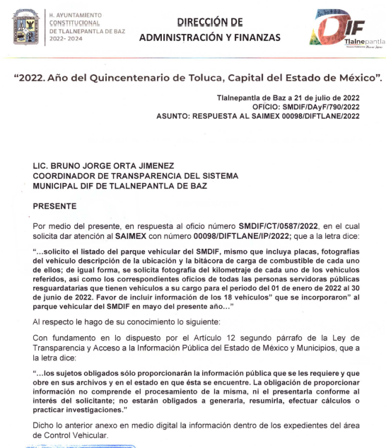
Atento a ello, se considera debidamente colmada la pretensión de la Recurrente pues le fue entregada información relativa al parque vehicular que tiene en su poder el Sujeto Obligado hasta el veintiuno de julio de dos mil veintidós.
Asimismo, no se omite comentar que respecto a las documentales remitidas y del pronunciamiento por parte del SUJETO OBLIGADO, a fin de dar respuesta a la solicitud planteada, este Instituto no está facultado para manifestarse sobre la veracidad de la información proporcionada, conforme al artículo 36 de la Ley de Transparencia y Acceso a la Información Pública del Estado de México y Municipios.

Sirve de sustento a lo anterior, el criterio 31/10 emitido por el entonces Instituto Federal de Acceso a la Información y Protección de Datos, ahora Instituto Nacional de Acceso a la Información y Protección de Datos, el cual refiere:
“El Instituto Federal de Acceso a la Información y Protección de Datos no cuenta con facultades para pronunciarse respecto de la veracidad de los documentos proporcionados por los sujetos obligados. El Instituto Federal de Acceso a la Información y Protección de Datos es un órgano de la Administración Pública Federal con autonomía operativa, presupuestaria y de decisión, encargado de promover y difundir el ejercicio del derecho de acceso a la información; resolver sobre la negativa de las solicitudes de acceso a la información; y proteger los datos personales en poder de las dependencias y entidades. Sin embargo, no está facultado para pronunciarse sobre la veracidad de la información proporcionada por las autoridades en respuesta a las solicitudes de información que les presentan los particulares, en virtud de que en los artículos 49 y 50 de la Ley Federal de Transparencia y Acceso a la Información Pública Gubernamental no se prevé una causal que permita al Instituto Federal de Acceso a la Información y Protección de Datos conocer, vía recurso revisión, al respecto.” (sic)
Versión pública

El derecho de acceso a la información pública tiene como limitante el respeto a la intimidad y a la vida privada de las personas, es por ello que este Instituto debe cuidar que los datos personales que obren en poder de los Sujetos Obligados sean protegidos y únicamente se den a conocer aquéllos que abonen a la rendición de cuentas y a la transparencia en el ejercicio de las atribuciones que tienen conferidas. De este modo, en armonía entre los principios constitucionales de máxima publicidad y de protección de datos personales, la ley permite la elaboración de versiones públicas en las que se suprima aquella información relacionada con la vida privada de los particulares.

A este respecto, los artículos 3, fracciones IX, XX, XXI y XLV; 51 y 52 de la Ley de Transparencia y Acceso a la Información Pública del Estado de México y Municipios establecen:

“Artículo 3. Para los efectos de la presente Ley se entenderá por:
IX. Datos personales: La información concerniente a una persona, identificada o identificable según lo dispuesto por la Ley de Protección de Datos Personales del Estado de México;
XX. Información clasificada: Aquella considerada por la presente Ley como reservada o confidencial;
XXI. Información confidencial: Se considera como información confidencial los secretos bancario, fiduciario, industrial, comercial, fiscal, bursátil y postal, cuya titularidad corresponda a particulares, sujetos de derecho internacional o a sujetos obligados cuando no involucren el ejercicio de recursos públicos;
XLV. Versión pública: Documento en el que se elimine, suprime o borra la información clasificada como reservada o confidencial para permitir su acceso.
Artículo 51. Los sujetos obligados designaran a un responsable para atender la Unidad de Transparencia, quien fungirá como enlace entre éstos y los solicitantes. Dicha Unidad será la encargada de tramitar internamente la solicitud de información y tendrá la responsabilidad de verificar en cada caso que la misma no sea confidencial o reservada. Dicha Unidad contará con las facultades internas necesarias para gestionar la atención a las solicitudes de información en los términos de la Ley General y la presente Ley.
Artículo 52. Las solicitudes de acceso a la información y las respuestas que se les dé, incluyendo, en su caso, la información entregada, así como las resoluciones a los recursos que en su caso se promuevan serán públicas, y de ser el caso que contenga datos personales que deban ser protegidos se podrá dar su acceso en su versión pública, siempre y cuando la resolución de referencia se someta a un proceso de disociación, es decir, no haga identificable al titular de tales datos personales.”
(Énfasis añadido)

Así, los datos personales que obren en poder de los Sujetos Obligados deben estar protegidos, adoptando las medidas de seguridad administrativas, físicas y técnicas necesarias para garantizar la integridad, confidencialidad y disponibilidad de los datos personales, considerando además, que conforme al principio de finalidad, todo tratamiento de datos personales que efectúen, deberá estar justificado en la Ley, lo anterior en términos de lo dispuesto por el artículo 22, párrafo primero con relación con el 38 de la Ley de Protección de Datos Personales en Posesión de Sujetos Obligados del Estado de México y Municipios, los cuales se transcriben para mayor referencia:

“Artículo 22. Todo tratamiento de datos personales que efectúe el responsable deberá estar justificado por finalidades concretas, lícitas, explícitas y legítimas, relacionadas con las atribuciones que la normatividad aplicable les confiera.
Artículo 38. Con independencia del tipo de sistema y base de datos en el que se encuentren los datos personales o el tipo de tratamiento que se efectúe, el responsable adoptará, establecerá, mantendrá y documentará las medidas de seguridad administrativas, físicas y técnicas para garantizar la integridad, confidencialidad y disponibilidad de los datos personales, a través de controles y acciones que eviten su daño, alteración, pérdida, destrucción, o el uso, transferencia, acceso o cualquier tratamiento no autorizado o ilícito, de conformidad con lo dispuesto en los lineamientos que al efecto se expidan.”

De este modo, en armonía entre los principios constitucionales de máxima publicidad y de protección de datos personales, la Ley de la materia permite la elaboración de versiones públicas en las que se suprima aquella información relacionada con la vida privada de los particulares toda vez que ésta tiene por objeto proteger datos personales, entendiéndose por tales, aquéllos que hacen identificable a una persona.

Lo anterior es así, en virtud de que toda la información relativa a una persona física o jurídico colectiva que le pueda hacer identificada o identificable constituye un dato personal en términos del artículo 4, fracción XI de la Ley de Protección de Datos Personales en Posesión de Sujetos Obligados del Estado de México y Municipios; por consiguiente, se trata de información confidencial que debe ser protegida por EL SUJETO OBLIGADO, por lo que, todo dato personal susceptible de clasificación debe ser protegido.

La finalidad de la versión pública de la información, es salvaguardar la vida, integridad, seguridad, patrimonio y privacidad de las personas; de tal manera que todo aquello que no tenga por objeto proteger lo anterior, es susceptible de ser entregado; en otras palabras, la protección de datos personales, entre ellos el del patrimonio y su confidencialidad, es una derivación del derecho a la intimidad.

Asimismo, es importante señalar que dicha clasificación se tiene que efectuar mediante la forma y formalidades que la ley de la materia impone; es decir, mediante acuerdo debidamente fundado y motivado, de su Comité de Transparencia, en términos de los artículos 49, fracción VIII y 132, fracciones II y III de la Ley de Transparencia y Acceso a la Información Pública del Estado de México y Municipios, así como los numerales Segundo, fracción XVIII, y del Cuarto al Décimo Primero de los Lineamientos Generales en materia de Clasificación y Desclasificación de la Información, así como para la elaboración de Versiones Públicas, que literalmente expresan:

“Artículo 49. Los Comités de Transparencia tendrán las siguientes atribuciones:
VIII. Aprobar, modificar o revocar la clasificación de la información;
Artículo 132. La clasificación de la información se llevará a cabo en el momento en que:
I. Se reciba una solicitud de acceso a la información;
II. Se determine mediante resolución de autoridad competente; o
III. Se generen versiones públicas para dar cumplimiento a las obligaciones de transparencia previstas en esta Ley.”
“Segundo.- Para efectos de los presentes Lineamientos Generales, se entenderá por:
XVIII. Versión pública: El documento a partir del que se otorga acceso a la información, en el que se testan partes o secciones clasificadas, indicando el contenido de éstas de manera genérica, fundando y motivando la reserva o confidencialidad, a través de la resolución que para tal efecto emita el Comité de Transparencia.
Cuarto. Para clasificar la información como reservada o confidencial, de manera total o parcial, el titular del área del sujeto obligado deberá atender lo dispuesto por el Título Sexto de la Ley General, en relación con las disposiciones contenidas en los presentes lineamientos, así como en aquellas disposiciones legales aplicables a la materia en el ámbito de sus respectivas competencias, en tanto estas últimas no contravengan lo dispuesto en la Ley General.
Los sujetos obligados deberán aplicar, de manera estricta, las excepciones al derecho de acceso a la información y sólo podrán invocarlas cuando acrediten su procedencia.
Quinto. La carga de la prueba para justificar toda negativa de acceso a la información, por actualizarse cualquiera de los supuestos de clasificación previstos en la Ley General, la Ley Federal y leyes estatales, corresponderá a los sujetos obligados, por lo que deberán fundar y motivar debidamente la clasificación de la información ante una solicitud de acceso o al momento en que generen versiones públicas para dar cumplimiento a las obligaciones de transparencia, observando lo dispuesto en la Ley General y las demás disposiciones aplicables en la materia.
Sexto. Los sujetos obligados no podrán emitir acuerdos de carácter general ni particular que clasifiquen documentos o expedientes como reservados, ni clasificar documentos antes de que se genere la información o cuando éstos no obren en sus archivos.
La clasificación de información se realizará conforme a un análisis caso por caso, mediante la aplicación de la prueba de daño y de interés público.
Séptimo. La clasificación de la información se llevará a cabo en el momento en que:
I. Se reciba una solicitud de acceso a la información;
II. Se determine mediante resolución de autoridad competente, o
III. Se generen versiones públicas para dar cumplimiento a las obligaciones de transparencia previstas en la Ley General, la Ley Federal y las correspondientes de las entidades federativas.
Los titulares de las áreas deberán revisar la clasificación al momento de la recepción de una solicitud de acceso a la información, para verificar si encuadra en una causal de reserva o de confidencialidad.
Octavo. Para fundar la clasificación de la información se debe señalar el artículo, fracción, inciso, párrafo o numeral de la ley o tratado internacional suscrito por el Estado mexicano que expresamente le otorga el carácter de reservada o confidencial.
Para motivar la clasificación se deberán señalar las razones o circunstancias especiales que lo llevaron a concluir que el caso particular se ajusta al supuesto previsto por la norma legal invocada como fundamento.
En caso de referirse a información reservada, la motivación de la clasificación también deberá comprender las circunstancias que justifican el establecimiento de determinado plazo de reserva.
Tratándose de información clasificada como confidencial respecto de la cual se haya determinado su conservación permanente por tener valor histórico, ésta conservará tal carácter de conformidad con la normativa aplicable en materia de archivos.
Los documentos contenidos en los archivos históricos y los identificados como históricos confidenciales no serán susceptibles de clasificación como reservados.
Noveno. En los casos en que se solicite un documento o expediente que contenga partes o secciones clasificadas, los titulares de las áreas deberán elaborar una versión pública fundando y motivando la clasificación de las partes o secciones que se testen, siguiendo los procedimientos establecidos en el Capítulo IX de los presentes lineamientos.
Décimo. Los titulares de las áreas, deberán tener conocimiento y llevar un registro del personal que, por la naturaleza de sus atribuciones, tenga acceso a los documentos clasificados. Asimismo, deberán asegurarse de que dicho personal cuente con los conocimientos técnicos y legales que le permitan manejar adecuadamente la información clasificada, en los términos de los Lineamientos para la Organización y Conservación de Archivos.
En ausencia de los titulares de las áreas, la información será clasificada o desclasificada por la persona que lo supla, en términos de la normativa que rija la actuación del sujeto obligado.
Décimo primero. En el intercambio de información entre sujetos obligados para el ejercicio de sus atribuciones, los documentos que se encuentren clasificados deberán llevar la leyenda correspondiente de conformidad con lo dispuesto en el Capítulo VIII de los presentes lineamientos.”
(Énfasis añadido)

De este modo, en armonía entre los principios constitucionales de máxima publicidad y de protección de datos personales, la ley permite la elaboración de versiones públicas en las que se suprima aquella información relacionada con la vida privada de los particulares.

Consecuentemente, se destaca que la versión pública que elabore EL SUJETO OBLIGADO debe cumplir con las formalidades exigidas en la Ley, por lo que para tal efecto emitirá el Acuerdo del Comité de Transparencia en términos de los artículos 122 y 124 de la Ley de Transparencia y Acceso a la Información Pública del Estado de México y Municipios, con el cual sustentará la clasificación de datos y con ello la "versión pública" de los documentos materia de la solicitud, ya que no hacerlo implica que lo entregado no es legal ni formalmente una versión pública, sino más bien una documentación ilegible, incompleta o tachada; pues no señalar las razones por las que no se aprecian determinados datos -ya sea porque se testan o suprimen- deja al solicitante en estado de incertidumbre, al no conocer o comprender porque no aparecen en la documentación respectiva, es decir, si no se exponen de manera puntual las razones de ello se estaría violentando desde un inicio el derecho de acceso a la información del solicitante.

En mérito de lo expuesto en líneas anteriores, resultan fundados los motivos de inconformidad vertidos por LA RECURRENTE, por ello con fundamento en el artículo 186 fracción III de la Ley de Transparencia y Acceso a la Información Pública del Estado de México y Municipios, se MODIFICA la respuesta a la solicitud de información 00098/DIFTLALNE/IP/2022, que ha sido materia del presente fallo.
Así, con fundamento en lo prescrito en los artículos 5 párrafos trigésimo segundo, trigésimo tercero y trigésimo cuarto, fracciones IV y V de la Constitución Política del Estado Libre y Soberano de México; 2, fracción II, 29, 36, fracciones I y II, 176, 178, 179, 181, 185 fracción I, 186 y 188 de la Ley de Transparencia y Acceso a la Información Pública del Estado de México y Municipios, este Pleno:
R E S U E L V E
PRIMERO. Resultan fundados los motivos de inconformidad hechos valer por la RECURRENTE en el Recurso de Revisión 13427/INFOEM/IP/RR/2022, por lo que, en términos del considerando QUINTO de esta resolución, se MODIFICA la respuesta emitida por el Sujeto Obligado.
SEGUNDO. Se Modifica la respuesta proporcionada por EL SUJETO OBLIGADO y se Ordena haga entrega a la RECURRENTE, vía el Sistema de Acceso a la Información Mexiquense (SAIMEX), en versión pública en caso de ser procedente, lo siguiente:
- EL documento donde consten las bitácoras de combustible de los vehículos, Fotografía del vehículo y fotografía del kilometraje que integran el parque vehicular en el periodo del 01 de enero al 30 de junio de 2022.
- Los oficios entregados a los servidores públicos referidos en respuesta, mediante el cual se les hizo el conocimiento el resguardo de vehículo a su cargo, perteneciente al Sujeto Obligado, en el periodo del 01 de enero al 30 de junio de 2022.
Relativo a la entrega de fotografías de kilometraje de vehículos, en caso de no contar con ellas, deberá hacer del conocimiento del Recurrente.
Debiendo notificar a la RECURRENTE el Acuerdo de clasificación de la información que emita el Comité de Transparencia con motivo de la versión pública.
TERCERO. Notifíquese la presente resolución al Titular de la Unidad de Transparencia del Sujeto Obligado, para que conforme al artículo 186 último párrafo, 189 segundo párrafo y 194 de la Ley de Transparencia y Acceso a la Información Pública del Estado de México y Municipios; dé cumplimiento a lo ordenado dentro del plazo de diez días hábiles, e informe a este Instituto en un plazo de tres días hábiles siguientes sobre el cumplimiento dado a la presente y, se le apercibe que en caso de negarse a cumplir la presente resolución o hacerlo de manera parcial, se le impondrá una medida de apremio de conformidad con lo previsto en los artículos 198, 200, fracción III; 214, 215 y 216de la Ley de Transparencia y Acceso a la Información Pública del Estado de México y Municipios.

CUARTO. De conformidad con el artículo 198 de la Ley de Transparencia y Acceso a la Información Pública del Estado de México y Municipios, de considerarlo procedente, el Sujeto Obligado de manera fundada y motivada, podrá solicitar una ampliación de plazo para el cumplimiento de la presente resolución.

QUINTO. Notifíquese, al recurrente la presente resolución, además que podrá impugnarla vía Juicio de Amparo en los términos de las leyes aplicables, de conformidad con lo establecido en el artículo 196 de la Ley de Transparencia y Acceso a la Información Pública del Estado de México y Municipios.

ASÍ LO RESUELVE, POR UNANIMIDAD DE VOTOS EL PLENO DEL INSTITUTO DE TRANSPARENCIA, ACCESO A LA INFORMACIÓN PÚBLICA Y PROTECCIÓN DE DATOS PERSONALES DEL ESTADO DE MÉXICO Y MUNICIPIOS, CONFORMADO POR LOS COMISIONADOS JOSÉ MARTÍNEZ VILCHIS; MARÍA DEL ROSARIO MEJÍA AYALA; SHARON CRISTINA MORALES MARTÍNEZ EMITIENDO VOTO PARTICULAR CONCURRENTE; LUIS GUSTAVO PARRA NORIEGA Y GUADALUPE RAMÍREZ PEÑA EMITIENDO VOTO PARTICULAR CONCURRENTE; EN LA VIGÉSIMA OCTAVA SESIÓN ORDINARIA CELEBRADA EL NUEVE DE AGOSTO DE DOS MIL VEINTITRÉS, ANTE EL SECRETARIO TÉCNICO DEL PLENO, ALEXIS TAPIA RAMÍREZ.
SCMM/BLA/DEMF/AGE

